北京市商务委员会
2017年政府信息公开工作年度报告

引 言
本报告根据《中华人民共和国政府信息公开条例》和《北京市政府信息公开规定》要求，在2017年度市商务委政府信息公开工作基础上编制。
全文包括市商务委2017年度政府信息和政务公开重点工作情况、重点领域信息发布解读情况、存在的不足及2018年重点工作等内容，以及主动公开、回应解读、依申请公开情况，因政府信息公开申请行政复议、提起行政诉讼、举报投诉等相关数据，依申请公开信息收取的费用、机构建设和保障经费、召开政府信息公开会议和开展培训情况等。
本报告中所列数据的统计期限自2017年1月1日起，至2017年12月31日止。本报告的电子版可在北京市商务委员会政府网站www.bjcoc.gov.cn下载。如对本报告有疑问，请与北京市商务委员会信息宣传办公室联系（地址：北京市丰台区横道沟西街2号院6号楼；邮编：100164；联系电话：010－87211790；电子邮箱：xxgk@bjcoc.gov.cn）。
一、年度重点工作情况
（一）细化权力清单和通用责任清单
公开内容细化至事项名称、事项编码、事项类别、设定依据、审批对象、实施机关、办理处室、审查标准、批准形式、收费依据、收费标准、办理时限、有效时限、流程图、咨询监督电话、举报投诉电话等，做到了除涉密外的所有职权信息全部公开。
（二）加强政策宣传解读，及时回应关切
上半年，针对“乐天玛特闭店”情况市商务委从3月3日到3月30日进行舆情监测，共编辑制作手机日报16期。下半年，市场和物流中心疏解提升逐渐成为了媒体关注焦点，市商务委第一时间进行了相关舆情监测，并进行了积极地回应。对服务业扩大开放、生活服务业品质提升、促销费等热点问题进行了媒体宣传、舆情监测和微博微信回应。
解读国务院批复的深化北京市服务业扩大开放综合试点政策，深入解读北京市服务业扩大开放新一轮10项放宽市场准入措施。通过召开国新办新闻发布会、境外媒体通气会、驻华使馆及商协会政策推介会、市政府新闻办新闻发布会等，多层面多角度开展解读；利用国际展会平台及赴各区开展政策宣讲40余场；利用长图、H5、微视频等多种新媒体手段开展政策解读，形成良好宣传声势。
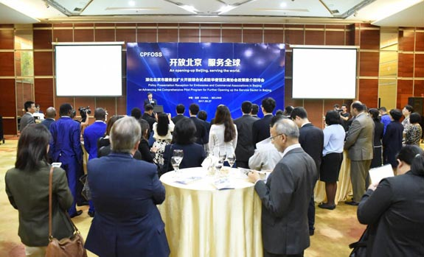
9.27在驻华使馆和商协会政策招待会上解读深化北京市服务业扩大开放政策
（三）大力推进重点领域信息公开
将政府预算和决算公开到支出功能分类的项级科目，进一步细化公开内容，扩大公开范围；加大“三公”经费公开力度。做好构建“高精尖”经济结构相关信息公开工作。将总消费额、双向投资、两类贸易等主要商务运行数据及特点按统计时间节点向社会公布。继续做好制售假冒劣商品和侵犯知识产权行政处罚案件相关信息公开工作。对适用一般程序查办的制售假冒劣商品和侵犯知识产权行政处罚案件，主动公开案件名称、被处罚者姓名或单位名称，以及主要违法事实和处罚种类、依据、结果等。
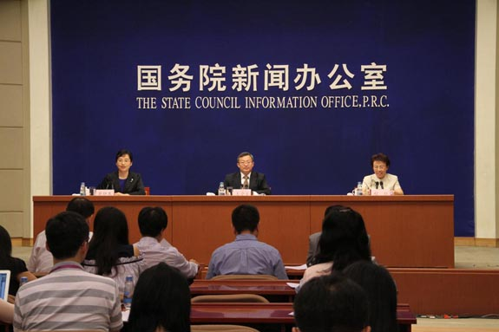
7.27深化北京市服务业扩大开放综合试点国新办新闻发布会
（四）多形式做好政务公开工作
9月4日，市商务委在新街口社区举办“北京商务工作政务开放日，共话生活性服务业品质提升”活动，通过举办“政务开放日”活动，进一步加大市商务委政务公开工作力度，加强与社会沟通，增强市民群众对政府的认同感、获得感，提升政府的公信力、执行力，特别是民意立项环节，来自10个社区的40余位居民代表用手中选票为官园百姓生活服务中心的引进商业业态做出选择。活动还利用宣传片、展板展示、互动问答等多种形式，通过零距离、面对面沟通互动，密切了政府和市民的关系，树立了勤政务实、公开透明的政府形象，营造了人民城市为人民的良好社会氛围。
（五）完善工作机制，加强队伍建设
办公室（信息宣传办公室）加强对全委信息公开工作指导、协调、监督、考核。举办政务公开培训会。组织对市区两级商务部门信息公开负责人和工作人员培训，通报了其它单位因政府信息公开产生行政复议和行政诉讼的典型案例。在日常工作中，注重对政府信息公开属性源头管理，对各处室的不规范行为及时加以纠正；在政府信息公开申请受理和答复环节，坚持为民服务、依法行政，严格落实会商机制，确保答复合情合理合规。
二、信息公开数据
（一）主动公开情况
2017年，市商务委通过门户网站、“两微一端”和政府信息公开查阅场所主动公开政府信息1981条，全文电子化率达100%。主动公开规范性文件12件：制发规范性文件12件。重点领域公开政府信息378条。其中，主动公开财政预算决算、“三公经费”和行政经费信息18条；主动公开市人民政府决定主动公开的其他信息等信息360条。
按公开渠道方式分，通过政府公报公开政府信息12条；政府网站公开政府信息1246条；政务微博公开政府信息317条；政务微信公开政府信息406条。
（二）回应解读情况
回应公众关注热点数56次。包括，参加或举办新闻发布会总次数38次（主要负责同志参加新闻发布会次数28次）。政府网站在线访谈次数2次（主要负责同志参加政府网站在线访谈次数2次）。政策解读稿件发布数7篇；微博微信回应事件数9次；其他方式回应事件数55次。
（三）依申请公开情况
1.申请情况
2017年度共收到申请总数为70件，其中，当面申请1件，占总数的1.4%；通过网络提交申请55件，占总数的78.6%；以信函形式申请14件，占总数的20%。
2.答复情况
已到答复期的65项申请事项全部按期答复。
已答复的65项申请中：“属于已主动公开范围”10项，占总数的15.4%；“同意公开”7项，占总数的10.8%；“不属于本行政机关公开”32项，占总数的49.2%；“申请信息不存在”16项，占总数的24.6%。
3.依申请公开政府信息收费情况
2017年市商务委依申请提供政府信息未收取任何费用。
（四）行政复议、诉讼及举报投诉情况
2017年，发生行政复议案件1件，属于维持具体行政行为；没有发生行政诉讼、举报投诉案件。
（五）机构建设及保障、培训情况
市商务委政府信息公开工作专门机构数为1个，设置政府信息公开查阅点数3个：从事政府信息公开工作人员4人，其中，兼职人员4人。全年召开政府信息公开工作会议或专题会议数4次：举办各类培训班数2次：接受培训人员数150人次。
三、存在的不足及2018年重点工作
一是少数同志对政务公开工作相关法规文件知识掌握不够，遇到棘手问题缺少法规依据，增加了行政涉诉的风险。二是个别部门服务意识不强。接受政务公开申请时，存在“怕、躲、推”的心理，对主动服务公众，认真履行信息公开义务的要求认识不到位。下一步，深入学习党的十九大精神，深刻领会党的十九大精髓，进一步加大政府信息主动公开力度，不断完善依申请公开政府信息工作。进一步强化主动公开意识，严格落实信息公开各项规定。逐步完善信息公开工作考核、网站自查与纠错、依申请公开信息向主动公开转化等机制。大力加强对政府信息公开人员培训和考核力度，坚持问题导向，以政府信息公开工作推进依法执政能力提升。
北京市商务委员会
2018年3月

附表：
北京市商务委员会政府信息公开情况统计表
（2017年度）
统 计 指 标 | 单位 | 统计数
一、主动公开情况
（一）主动公开政府信息数  （不同渠道和方式公开相同信息计1条） | 条 | 1981
其中：主动公开规范性文件数 | 条 | 12
制发规范性文件总数 | 件 | 12
（二）重点领域公开政府信息数  （不同渠道和方式公开相同信息计1条） | 条 | 378
其中：主动公开财政预算决算、“三公经费”和行政经费信息数 | 条 | 18
主动公开保障性安居工程建设计划、项目开工和竣工情况，保障性住房的分配和退出等信息数 | 条 | 0
主动公开食品安全标准，食品生产经营许可、专项检查整治等信息数 | 条 | 0
主动公开环境核查审批、环境状况公报和重特大突发环境事件等信息数 | 条 | 0
主动公开招投标违法违规行为及处理情况、国有资金占控股或者主导地位依法应当招标的项目等信息数 | 条 | 0
主动公开生产安全事故的政府举措、处置进展、风险预警、防范措施等信息数 | 条 | 0
主动公开农用地转为建设用地批准、征收集体土地批准、征地公告、征地补偿安置公示、集体土地征收结案等信息数 | 条 | 0
主动公开政府指导价、政府定价和收费标准调整的项目、价格、依据、执行时间和范围等信息数 | 条 | 0
主动公开本市企业信用信息系统中的警示信息和良好信息等信息数 | 条 | 0
主动公开政府部门预算执行审计结果等信息数 | 条 | 0
主动公开行政机关对与人民群众利益密切相关的公共企事业单位进行监督管理的信息数 | 条 | 0
主动公开市人民政府决定主动公开的其他信息数 | 条 | 360
（三）通过不同渠道和方式公开政府信息的情况
1.政府公报公开政府信息数 | 条 | 12
2.政府网站公开政府信息数 | 条 | 1246
3.政务微博公开政府信息数 | 条 | 317
4.政务微信公开政府信息数 | 条 | 406
5.其他方式公开政府信息数 | 条 | 0
二、回应解读情况
（一）回应公众关注热点或重大舆情数  （不同方式回应同一热点或舆情计1次） | 次 | 56
（二）通过不同渠道和方式回应解读的情况
1.参加或举办新闻发布会总次数 | 次 | 38
其中：主要负责同志参加新闻发布会次数 | 次 | 28
2.政府网站在线访谈次数 | 次 | 2
其中：主要负责同志参加政府网站在线访谈次数 | 次 | 2
3.政策解读稿件发布数 | 篇 | 7
4.微博微信回应事件数 | 次 | 9
5.其他方式回应事件数 | 次 | 55
三、依申请公开情况
（一）收到申请数 | 件 | 70
1.当面申请数 | 件 | 1
2.传真申请数 | 件 | 0
3.网络申请数 | 件 | 55
4.信函申请数 | 件 | 14
（二）申请办结数 | 件 | 65
1.按时办结数 | 件 | 65
2.延期办结数 | 件 | 0
（三）申请答复数 | 件 | 65
1.属于已主动公开范围数 | 件 | 10
2.同意公开答复数 | 件 | 7
3.同意部分公开答复数 | 件 | 0
4.不同意公开答复数 | 件 | 0
其中：涉及国家秘密 | 件 | 0
涉及商业秘密 | 件 | 0
涉及个人隐私 | 件 | 0
危及国家安全、公共安全、经济安全和社会稳定 | 件 | 0
不是《条例》所指政府信息 | 件 | 0
法律法规规定的其他情形 | 件 | 0
5.不属于本行政机关公开数 | 件 | 32
6.申请信息不存在数 | 件 | 16
7.告知作出更改补充数 | 件 | 0
8.告知通过其他途径办理数 | 件 | 0
四、行政复议数量 | 件 | 1
（一）维持具体行政行为数 | 件 | 1
（二）被依法纠错数 | 件 | 0
（三）其他情形数 | 件 | 0
五、行政诉讼数量 | 件 | 0
（一）维持具体行政行为或者驳回原告诉讼请求数 | 件 | 0
（二）被依法纠错数 | 件 | 0
（三）其他情形数 | 件 | 0
六、举报投诉数量 | 件 | 0
七、依申请公开信息收取的费用 | 万元 | 0
八、机构建设和保障经费情况
（一）政府信息公开工作专门机构数 | 个 | 1
（二）设置政府信息公开查阅点数 | 个 | 3
（三）从事政府信息公开工作人员数 | 人 | 4
1.专职人员数（不包括政府公报及政府网站工作人员数） | 人 | 0
2.兼职人员数 | 人 | 4
（四）政府信息公开专项经费（不包括用于政府公报编辑管理及政府网站建设维护等方面的经费） | 万元 | 0
九、政府信息公开会议和培训情况
（一）召开政府信息公开工作会议或专题会议数 | 次 | 4
（二）举办各类培训班数 | 次 | 2
（三）接受培训人员数 | 人次 | 150

